Smluvní strany

Obchodní firma: AURA Medical s.r.o.
IČO: 65412559
DIČ CZ65412559
Se sídlem: K Verneráku 1193/4, 145 00 Praha 5
Korespondenční: Libušská 8/191, 142 00 Praha 4
Zastoupena: Andrea Horáčková, jednatelka
Bankovní spojení: xxxxxxxxxxxxxxxx
Číslo účtu: xxxxxxxxxxxxxxxx
Sp. zn.: xxxxxxxxxxxxxxxx
Datová schránka: xxxxxxxxxxxxxxxx
Kontaktní osoba ve věcech technických a smluvních: xxxxxxxxxxx, obchodní zástupce, tel: xxx xxx xxx

dále jen jako „poskytovatel“ na straně jedné

a

Název: Nemocnice Na Homolce
IČO: 00023884
DIČ: CZ00023884
Se sídlem: Roentgenova 37/2, 150 30 Praha 5
Zastoupena: Dr. Ing. Ivanem Olivou, ředitelem nemocnice
Bankovní spojení: xxxxxxxxxxxxx
Číslo účtu: xxxxxxxxxxxxx
Datová schránka: xxxxxxxxx
Kontaktní osoba ve věcech technických: xxxxxxxxxxx, tel.: + 420 xxx xxx xxx, e-mail: xxxxxxx.xxxxxx@homolka.cz

dále jen jako „objednatel“ či „NNH“ na straně druhé

uzavírají v souladu s ust. § 1746 odst. 2 zákona č. 89/2012 Sb., občanský zákoník, ve znění pozdějších předpisů (dále jen „občanský zákoník“) níže uvedeného dne, měsíce a roku tuto

SMLOUVu O POSKYTOVÁNÍ SERVISNÍCH SLUŽEB

(dále také jen „smlouva“)

Preambule

Smluvní strany uzavírají tuto smlouvu na základě výsledků výběrového řízení veřejnou zakázku malého rozsahu s názvem „ultrazvukový přístroj pro mamodiagnostiku“, uveřejněného dne 31.5.2018 v elektronickém systému TENDERMARKET pod ID: T004/18V/00008740. (dále jen „VZMR“), v němž jako nejvýhodnější nabídka byla vybrána nabídka dodavatele uvedeného v této smlouvě na straně poskytovatele.

Čl. 1

Postavení smluvních stran

Poskytovatel je fyzickou osobou podnikající na základě živnostenského oprávnění nebo právnickou osobou - obchodní společností zapsanou v obchodním rejstříku. Aktuální výpis poskytovatele z obchodního či živnostenského rejstříku tvoří Přílohu č. 1 této smlouvy. Poskytovatel prohlašuje, že výpis je aktuální a veškeré údaje v něm obsažené odpovídají skutečnému stavu. Poskytovatel prohlašuje, že je oprávněn k plnění předmětu této smlouvy.

Objednatel, Nemocnice Na Homolce, je státní příspěvková organizace, jejímž zřizovatelem je Ministerstvo zdravotnictví České republiky, jež vydalo zřizovací listinu podle ust. § 39 odst. 1 zákona č. 20/1966 Sb., o péči o zdraví lidu, ve znění pozdějších předpisů, následně změněnou a doplněnou v souladu s ust. § 2 odst. 1 a ust. § 4 odst. 1 zákona č. 372/2011 Sb., o zdravotních službách a podmínkách jejich poskytování, ve znění pozdějších předpisů, dále pak podle ust. § 54 odst. 2 zákona č. 219/2000 Sb., o majetku České republiky a jejím vystupování v právních vztazích, ve znění pozdějších předpisů. Úplné znění zřizovací listiny bylo vydáno dne 29. 5. 2012 pod č. j. MZDR 17268-XVII/2012. Objednatel je subjekt oprávněný k poskytování zdravotní péče.

Poskytovatel prohlašuje, že je oprávněn poskytnout plnění dle této smlouvy, a že má odpovídající znalosti a potřebné zkušenosti s prováděním prací obdobného rozsahu, a že je tedy plně schopen zajistit realizaci díla dle této smlouvy v nejvyšší kvalitě. Poskytovatel prohlašuje, že disponuje adekvátními zkušenostmi, kapacitními možnostmi a odbornými předpoklady pro řádné poskytování služeb dle této smlouvy.

Čl. 2

Předmět a účel smlouvy
- Tato smlouva přímo závisí na potřebě pozáručního servisu pro ultrazvukový přístroj pro mamodiagnostiku (dále jen „přístrojové vybavení“), který je blíže specifikován v příloze č. 2 této smlouvy a byl pořízen na základě kupní smlouvy uzavřené rovněž ve výše uvedeném zadávacím řízení (dále jen „kupní smlouva“). Smluvní strany prohlašují, že všechny podmínky kupní smlouvy jsou jim v době uzavření této smlouvy známy.
- Účelem této smlouvy je zajištění správné funkčnosti a bezpečnosti přístrojového vybavení jako zdravotnického přístroje, který je objednatelem používán k poskytování zdravotní péče.

Předmětem této smlouvy je závazek poskytovatele za sjednanou odměnu provádět na náklad poskytovatele pro objednatele pozáruční servisní služby k přístrojovému vybavení, jehož bližší specifikace tvoří Přílohu č. 2 této smlouvy v souladu se zadávací dokumentací k veřejné zakázce a nabídkou poskytovatele podanou do zadávacího řízení. Účelem této smlouvy je zajištění neustálé provozuschopnosti přístrojového vybavení a splnění požadavků právních předpisů na provoz tohoto přístrojového vybavení u objednatele způsobem splňujícím medicínské a technické požadavky stanovené výrobcem a právními předpisy, korespondující s návodem k obsluze přístrojového vybavení, jeho technickou specifikací a pokyny výrobce, spočívající zejména v následujících úkonech (dále jen „pozáruční servis“)

provádění pravidelných bezpečnostně technických kontrol a revizí dle zákona č. 268/2014 Sb., o zdravotnických prostředcích a o změně zákona č. 634/2004 Sb., o správních poplatcích, ve znění pozdějších předpisů (dále jen „ZZP“), provádění elektrických revizních kontrol, validací či kalibrací dle pokynů výrobce a v současnosti platné legislativy, dále seřizování, provádění kontrol a dalších činností dle pokynů výrobce a příslušných právních předpisů, které se k zajištění bezpečnosti a funkčnosti přístrojového vybavení vztahují (dále jen „BTK“),
  - periodické ověřování metrologického charakteru (metrologické ověření, kalibrace, atd.) v případě přístrojového vybavení s měřicí funkcí, na něž se vztahují ustanovení zákona č. 505/1990 Sb., o metrologii v platném znění a prováděcí vyhlášky Ministerstva průmyslu a obchodu č. 345/2002 Sb., ve znění pozdějších předpisů, která stanovuje měřidla k povinnému ověřování, vč. vystavení potvrzení o ověření, kalibraci, apod. měřidla, příp. vystavení ověřovacího listu, pokud tyto právní předpisy na přístrojové vybavení dopadají,
  - periodické tlakové zkoušky/revize v případě přístrojového vybavení, jenž je současně tlakovým zařízením,
- periodické plynové zkoušky/revize v případě přístrojového vybavení, jenž je současně plynovým zařízením,
- bezplatné pověření a proškolení obsluhujícího personálu NNH k provádění instruktáže/školení nově příchozích zaměstnanců NNH, pokud to výrobce zdr. přístroje umožní, nebo poskytování bezplatné instruktáže obsluhujícího personálu dle ZZP při nástupu nových pracovníků autorizovanou osobou (max. 4x ročně v rozsahu max. 2 hodiny) po celou dobu životnosti přístroje,
- garance dodávek veškerých náhradních dílů po dobu, kdy je poskytován servis dle této smlouvy, když jejich samotné pořízení již není předmětem této smlouvy, tyto budou nakupovány samostatně, na kupní smlouvu za ceny stanovené v aktuálně platných cenících poskytovatele,
- příp. nutné aktualizace systémového SW u přístrojového vybavení po dobu jeho životnosti zdarma.

Součástí předmětu dle této smlouvy je i provádění oprav jakýchkoli vad, které se projeví či nastanou v době poskytování servisu dle této smlouvy, nestanoví-li tato smlouva jinak a s tím související garance ceny za hodinu poskytování potřebných servisních služeb servisním technikem a ceny za výjezd k pozáruční opravě (dále jen jako „poskytování potřebných servisních služeb“), které bude objednatel po dobu trvání smlouvy čerpat dle svých aktuálních potřeb.

(Pozáruční servis a poskytování potřebných servisních služeb společně jako „servis“).

Veškerý servis dle této smlouvy bude prováděn po ukončení záručního servisu dle kupní smlouvy na přístrojové vybavení, a to v přímé návaznosti na ukončení záručního servisu. Smlouva bude účinná po dobu určitou, a to 6 let ode dne nabytí účinnosti této smlouvy.

Čl. 3

Rozsah servisu a místo plnění
- Poskytovatel je povinen provádět pozáruční servis přístrojového vybavení v rozsahu specifikovaném touto smlouvou. Poskytovatel je povinen provádět i veškeré další činnosti a garantovat dodávky veškerých náhradních dílů, jichž je za účelem dosažení účelu této smlouvy zapotřebí.
- Místem provádění servisu jsou prostory v sídle objednatele, kde se přístrojové vybavení nachází, nestanoví-li objednatel v konkrétní objednávce jinak. V případě, že není možné provádět servis v těchto prostorách či to charakter vady přístrojového vybavení vyžaduje, je místem plnění pro účely provádění servisu provozovna poskytovatele. Poskytovatel si v tomto případě přístrojové vybavení dopraví do své provozovny a zpět k objednavateli na své náklady.
- Poskytovatel prohlašuje, že veškerý servis, BTK a opravy budou provádět pouze příslušně vyškolení pracovníci dle ZZP, příslušná potvrzení, osvědčení, zápisy a jiné podobné listiny k prokázání splnění podmínek před kontrolními orgány (zejm. Státní ústav pro kontrolu léčiv) předá poskytovatel bezodkladně objednateli. Zároveň poskytovatel prohlašuje, že se tito pracovníci podrobí školení bezpečnosti a ochrany zdraví při práci u objednatele, a to před prvním zahájením práce, a pak v ročních intervalech, popř. před zahájením práce, pokud v uplynulém roce nebylo školení realizováno.

Čl. 4

Poskytování servisu

Požadavky objednatele na provedení servisu, s výjimkou provádění servisu spočívajícího v provádění pravidelných BTK servisovaného přístrojového vybavení dle odst. 3 tohoto článku, budou vznášeny prostřednictvím objednávek zasílaných poskytovateli (dále jen „objednávka“), a to v pracovních dnech v čase od 8:00 do 17:00 (dále rovněž jen „pracovní doba poskytovatele“) písemně na adresu sídla poskytovatele nebo elektronicky na e-mailovou adresu xxxxxxxx@auramedical.cz
- Poskytovatel je povinen v pracovních dnech ve své pracovní době neprodleně, nejpozději však do 24 hodin od obdržení objednávky, tuto skutečnost objednateli (resp. odpovědné osobě objednatele) potvrdit, a to na e-mailovou adresu xxxxxxx@homolka.cz, včetně vymezení časové náročnosti na provedení požadavku dle objednávky, popř. si vyžádat od objednatele doplňující informace, které nezbytně potřebuje ke splnění svých povinností. Objednávka se má za potvrzenou okamžikem dohody smluvních stran ohledně jejího obsahu, včetně lhůt k provedení.

Bez ohledu na jiná ustanovení této smlouvy je poskytovatel povinen provádět BTK přístrojového vybavení:

v rozsahu a za podmínek stanovených příslušnou normou a výrobcem,

provádění veškerých kontrol, kalibrací, validací či podobných úkonů vyžadovaných k provozu zařízení platnou legislativou či doporučeními a pokyny výrobce, zejm. pak bezpečnostně technické kontroly, kontrolu elektrické bezpečnosti, elektrorevize a zkoušky dlouhodobé stability („ZDS“), ověřování, tlakové a plynové zkoušky/revize apod.

Tyto bezpečnostně technické kontroly provádí poskytovatel bez vyzvání dle požadavků výrobce a v souladu s platnou legislativou. Termín a provedení pravidelné údržby je poskytovatel povinen dohodnout s objednatelem nejméně 30 pracovních dní předem. Pokud poskytovatel neplní řádně a včas tuto povinnost, tak případné sankce a postihy od kontrolních orgánů jdou k jeho tíži a ponese za ně plnou odpovědnost, příp. bude povinen Objednateli nahradit škodu takto vzniklou, a to bez ohledu na příp. sjednané smluvní pokuty. Plánované odstávky přístrojového vybavení nezbytné pro zajištění preventivní údržby, kalibrací, validací, nezbytných bezpečnostně technických kontrol, zkoušek provozní stálosti, ověřování, tlakových a plynových zkoušek/revizí apod. ze strany poskytovatele nepřesáhnou 5 pracovních dní v roce. V ostatním platí pro provádění pravidelné údržby přístrojového vybavení stejné podmínky jako pro ostatní případy poskytování servisu.

Předmětem této smlouvy je rovněž provádění oprav veškerých vad přístrojového vybavení, které se projeví či nastanou v době, kdy je poskytován servis dle této smlouvy, pokud oprava některých vad není z předmětu servisu vyloučena v tomto odstavci. Pro odstranění nejasností se výslovně stanoví, že vadou přístrojového vybavení se rozumí zejména jakékoli omezení funkčnosti, bezpečnosti, využitelnosti či uživatelského komfortu přístrojového vybavení bez ohledu na důvod tohoto omezení.
- S prováděním oprav přístrojového vybavení je poskytovatel povinen započít, nebude-li smluvními stranami dohodnuto jinak, v pracovních dnech do 24 hodin od jejího nahlášení, v ostatních dnech do 72 hodin od jejího nahlášení, pokud se nebude jednat o složitou závadu, která bude vyžadovat delší čas na přípravu. V takovém případě bude dohodnut jiný termín plnění. Poskytovatel je však povinen odstranit závadu a provést opravu přístrojového vybavení nejpozději do 5-ti pracovních dní od nahlášení.

Poskytovatel se zavazuje na vyzvání objednatele k bezplatnému zapůjčení náhradního přístrojového vybavení srovnatelných nebo lepších parametrů po dobu opravy, pokud nebude závada odstraněna do 72 hodin od začátku opravy, nebo při odvozu přístrojového vybavení do externího servisu.

Na základě provedení pravidelné údržby nebo opravy ZIZ bude smluvními stranami (společně) proveden zápis v deníku oprav a kontrol přístroje sloužící pro účely kontroly Státního úřadu pro jadernou bezpečnost (dále jen „zápis“). Zápis podepisují oprávněni zástupci obou smluvních stran.

O provedení servisu poskytovatelem na základě této smlouvy a objednávky bude vždy poskytovatelem sepsán protokol podepsaný oběma smluvními stranami, za objednatele technikem OBMI NNH (dále jen „servisní výkaz“). Servisní výkaz bude obsahovat zejména specifikaci přístrojového vybavení (min. název, typ, výrobní číslo a evidenční číslo objednavatele), k němuž byl poskytován servis, popis, co bylo obsahem servisu a datum jeho provedení. Tento poskytovatel předá objednateli při předání a převzetí dle čl. 11 této smlouvy, nebo následně, nejpozději však do jednoho týdne od poskytnutí plnění na e-mail: xxxxxxxxx@homolka.cz.

Poskytovatel je povinen v případě potřeby použití náhradních dílů při provádění servisu přístrojového vybavení pořídit a použít pouze nové náhradní díly doporučené pro tyto účely výrobcem. V případě, že dojde k porušení této povinnosti, odpovídá poskytovatel objednateli za veškeré škody vzniklé objednateli v souvislosti s použitím přístrojového vybavení poté, co tuto svoji povinnost porušil, čímž není dotčena jeho povinnost k nápravě, ani nároky objednatele vyplývající z jiných ustanovení této smlouvy.
- Poskytovatel se při poskytování servisu zavazuje dodržovat předpisy bezpečnosti, ochrany zdraví při práci, požární, hygienické a ostatní aplikovatelné právní předpisy či jiné normy, jakož i podmínky ostrahy objednatele a jeho provozního areálu, tj. povinnost zaměstnanců poskytovatele a jím pověřených osob k realizaci smlouvy nosit v areálu Nemocnice Na Homolce viditelně identifikační kartičky, které objednavatel bezplatně vystaví pracovníkům poskytovatele.

Čl. 5

Prohlášení poskytovatele
- Poskytovatel podpisem této smlouvy prohlašuje, že je v souladu s podmínkami stanovenými v ZZP oprávněn poskytovat služby, vykonávat činnosti týkající se přístrojového vybavení dle této smlouvy. Výpis z registru zdravotnických prostředků o registraci osoby provádějí servis obecných zdravotnických prostředků tvořících předmět VZ či jiný doklad, ze kterého bude zřejmá registrace této osoby na SÚKL, tvoří Přílohu č. 5 této smlouvy. Poskytovatel je povinen objednatele informovat o jakékoliv změně registrace v Registru zdravotnických prostředků, která vznikne vydáním potvrzení o splnění ohlašovací povinnosti, a to neprodleně, nejdéle však do 1 měsíce od nastalé změny. Pokud poskytovatel tuto svou povinnost nesplní, je objednatel oprávněn od smlouvy odstoupit.
- Poskytovatel prohlašuje, že má k dispozici veškeré návody k obsluze přístrojového vybavení, jeho technickou specifikaci, jakož i veškerou další dokumentaci, které je za účelem provádění servisu dle této smlouvy zapotřebí.
- Poskytovatel se zavazuje zajistit utajování důvěrných a utajovaných informací všemi pracovníky a rovněž i dalšími osobami, které pověří dílčími úkoly v souvislosti s realizací této smlouvy. Poskytovatel se zavazuje zachovávat mlčenlivost o veškerých skutečnostech, které se dozví v souvislosti se svojí činností na základě této smlouvy, včetně jednání před uzavřením této smlouvy, pokud tyto skutečnosti nejsou běžně veřejně dostupné. Za důvěrné informace a předmět mlčenlivosti dle této smlouvy se považují rovněž jakékoliv osobní údaje, podoba a soukromí pacientů, zaměstnanců či jiných pracovníků objednatele, o kterých se poskytovatel v souvislosti se svou činností pro objednatele dozví nebo dostane do kontaktu, dále veškeré informace, které jsou jako důvěrné označeny anebo jsou takového charakteru, že mohou v případě zveřejnění přivodit kterékoliv smluvní straně újmu, bez ohledu na to, zda mají povahu osobních, obchodních či jiných informací. Ustanovení tohoto článku se vztahují, jak na období trvání této smlouvy, tak na období po jejím ukončení.
- Poskytovatel se zavazuje přijmout taková technická, personální a jiná potřebná opatření, aby nemohlo dojít k neoprávněnému nebo nahodilému přístupu k osobním údajům, k jejich změně, zničení či ztrátě, neoprávněným přenosům, k jejich jinému neoprávněnému zpracování, jakož i k jinému zneužití osobních údajů.
- Poskytovatel se dále zavazuje vydáním vlastních vnitřních předpisů, příp. prostřednictvím zvláštních smluvních ujednání, zajistit, že jeho zaměstnanci a jiné osoby podílející se na poskytování služeb, budou zachovávat mlčenlivost o osobních údajích, se kterými mohli při poskytování služeb přijít nahodile do styku a o bezpečnostních opatřeních, jejichž zveřejnění by ohrozilo zabezpečení osobních údajů, a to i po skončení zaměstnání nebo příslušných prací u poskytovatele.

Čl. 6

Další práva a povinnosti smluvních stran
- Poskytovatel je povinen poskytovat servis, k němuž je zavázán, poctivě, s vynaložením veškeré pečlivosti, znalostí a odbornou péčí, které jsou s jeho povoláním spojeny. Je přitom povinen dbát zájmů objednatele a chránit jeho dobrou pověst.
- Při plnění závazků z této smlouvy plynoucích budou obě smluvní strany jednat ve smyslu zásad dobré víry a poctivého obchodního styku.
- Poskytovatel zajistí v pracovní době poskytovatele bezplatnou možnost přímé telefonické konzultace technického problému s přístrojovým vybavením, a to osobou k tomu odborně příslušnou, na tel. č. +420 xxx xxx xxx či elektronicky na e-mailové adrese xxxxxx@auramedical.cz Odezva poskytovatele musí být nejpozději do 24 hodin od nahlášení problému.
- Poskytovatel se zavazuje být během plnění závazků dle této smlouvy v potřebném spojení s objednatelem a pravidelně jej informovat o výsledcích plnění svých povinností.
- Poskytovatel může pro plnění účelu této smlouvy smluvně spolupracovat s třetími osobami, které splňují požadavky příslušných právních předpisů, jiných norem či této smlouvy vztahujících se k provádění servisu. V takovém případě však odpovídá stejně, jako kdyby závazky z této smlouvy plnil sám.
- Objednatel je povinen v rámci poskytování součinnosti umožnit poskytovateli plný přístup k přístrojovému vybavení. Objednatel se dále zavazuje provozovat přístrojové vybavení v souladu s návodem k obsluze, instruktáží a v souladu s odborným školením provedeným techniky poskytovatele.
- V záležitostech poskytování informací poskytovateli a všech ostatních záležitostech vyplývajících z této smlouvy, je kontaktní osobou na straně objednatele:
Jméno, příjmení: xxxxxxxxxxxxxxxxxxxxx
adresa: Roentgenova 37/2, 150 30 Praha 5-Motol
tel. č.: + 420 xxx xxx xxx
e-mail: xxxxxxx.xxxxx@homolka.cz nebo jím pověřený pracovník
- Odpovědnou osobou poskytovatele ve věcech plnění závazků dle této smlouvy je:
Jméno, příjmení: xxxxxxxxxxxxxxx
adresa: Libušská 8/191, 142 00 Praha 4
tel. č.: xxx xxx xxx
e-mail: xxxxxxx@auramedical.cz
- Smluvní strany nejsou oprávněny provádět zápočty pohledávek bez souhlasu druhé smluvní strany. Pokud bude jedna strana dlužit druhé straně více dluhů, pak bude jakékoliv plnění vždy započteno nejprve na dluh nejstarší, nevyplývá-li z plnění výslovně, že jde o plnění na jiný, konkrétně určený dluh, a to bez ohledu na to, které závazky byly upomenuty a které nikoliv.
- Žádná ze smluvních stran nepostoupí práva a povinnosti vyplývající z této smlouvy, bez předchozího písemného souhlasu druhé smluvní strany. Jakékoliv postoupení v rozporu s podmínkami této smlouvy bude neplatné a neúčinné. Totéž platí pro postoupení smlouvy či smlouvy.
- Jakékoli zřízení zástavního práva k věci kupujícího se považuje za nesjednané s ohledem na ustanovení § 25 zákona č. 219/2000 Sb., o majetku České republiky a jejím zastupování v právních vztazích, ve znění pozdějších předpisů.
- Pokud je Prodávající zaměstnavatelem dle ust. § 78 odst. 1 zák. č. 435/2004 Sb., o zaměstnanosti, ve znění pozdějších předpisů, zavazuje se Kupujícímu zajistit náhradní plnění ve smyslu ust. § 81 odst. 2 písm. b) a ust. § 81 odst. 3 citovaného zákona v souvislosti s realizací dodávky zboží v rámci této veřejné zakázky, pokud již ze strany Prodávajícího nedošlo k vyčerpání stanoveného limitu.
- Smluvní strany se pro případ zpracování osobních údajů vycházejícího z plnění povinností dle této smlouvy zavazují zavést vhodná technická a organizační opatření tak, aby dané zpracování splňovalo požadavky Nařízení (EU) č. 2016/679 (GDPR) a aby byla zajištěna ochrana práv subjektu údajů.

Čl. 7

Cena servisu a platební podmínky

Za řádně provedený pozáruční servis dle čl. 2 odst. 3 smlouvy po dobu trvání této smlouvy uhradí objednatel poskytovateli jednou za 12 kalendářních měsíců, a to v souladu s periodicitou předepsaného pozáručního servisu (dále jen jako „Cena za pozáruční servis“) a to ve výši:

- Cena bez DPH: 3.200,-- Kč (slovy: třitisícedvěstě korun českých)

- DPH 21 %: 672,- Kč (slovy: šestsetsedmdesátdva korun českých)

- Cena s DPH: 3.872,- Kč (slovy: třitisíceosmsetsedmdesátdva korun českých).

Tato cena v sobě zahrnuje veškeré související náklady (tj. práce technika) včetně ceny potřebných náhradních dílů/servisních kitů nutných k provedení BTK dle pokynů výrobce, validace, kalibrace, atp.)

Garantovaná cena za hodinu práce technika při poskytování potřebných servisních služeb u pozáručních oprav přístrojového vybavení, které se projeví či nastanou v době, kdy je poskytován servis dle této smlouvy (dále jen jako „Cena za hodinu práce technika“) je stanovena ve výši:

- Cena bez DPH: 700,-- Kč (slovy: sedmset korun českých)

- DPH 21 %: 147,-- Kč (slovy: stočtyricetsedm korun českých)

- Cena s DPH: 847,-- Kč (slovy: osmsetčtyřicetsedem korun českých).

Tato cena za hodinu práce technika při poskytovaní pozáručních oprav však nesmí přesáhnout částku 1.500,- Kč bez DPH za 1 hodinu. Objednatel bude čerpat podle reálných potřeb a hodiny budou fakturovány podle reálného čerpání.

Garantovaná cena za jeden výjezd k pozáruční opravě včetně ztrátového času technika při poskytování pozáručních oprav přístrojového vybavení, které se projeví či nastanou v době, kdy je poskytován servis dle této smlouvy (dále jen jako „Cena za jeden výjezd k pozáruční opravě) je stanovena ve výši:
- Cena bez DPH: 0,-- Kč (slovy: nula korun českých)
- DPH 21 %: 0,-- Kč (slovy: nula korun českých)
- Cena s DPH: 0,-- Kč (slovy: nula korun českých).

Tato cena za jeden výjezd k pozáruční opravě však nesmí přesáhnout částku 1.500,- Kč bez DPH za jeden výjezd. Objednatel bude čerpat podle reálných potřeb a výjezdy budou fakturovány podle reálného čerpání.
- Cena za hodinu práce technika a cena za výjezd k pozáruční při provádění oprav veškerých vad přístrojového vybavení je poskytovatelem garantována po dobu 2 let ode dne zahájení poskytování pozáručního servisu dle této smlouvy. Počínaje třetím rokem poskytování servisu dle této smlouvy může být cena za hodinu poskytování potřebných servisních služeb servisním technikem navyšována o míru inflace vyjádřenou přírůstkem průměrného ročního indexu spotřebitelských cen (dále jen „inflační doložka“).
- V případě, že předpokládaná cena za servis dle této smlouvy a cena náhradních dílů překročí částku 30.000,- Kč bez DPH, poskytovatel před započetím servisní činnosti vystaví Cenový návrh na opravu. Započetí prací ze strany poskytovatele započne až po schválení Cenového návrhu objednatelem.

Ceny výše uvedené jsou konečné a neměnné a zahrnují veškeré náklady, které poskytovateli v souvislosti s poskytováním plnění dle této smlouvy vzniknou, pokud nejsou z provádění servisu dle této smlouvy výslovně vyjmuty. Výjimku tvoří jen sjednaná inflační doložka. To nevylučuje vznik práv z odpovědnosti za porušení smlouvy druhou smluvní stranou.
- Poskytovatel může navrhnout zvýšení ceny pouze v souvislosti se změnou daňových právních předpisů ve smyslu změny zákona o dani z přidané hodnoty č. 235/2004 Sb., a to nejvýše o částku odpovídající této legislativní změně, nebo na základě písemné dohody smluvních stran.
- Objednatel nebude poskytovat zálohy.
- Objednatel požaduje daňový doklad (fakturu) v elektronické podobě. Doručení proběhne do datové schránky objednatele nebo na e-mailovou adresu xxxxxxx@homolka.cz.
- Dnem zdanitelného plnění dle odstavce 1 tohoto článku je den uskutečnění úkonu s ohledem na periodicitu předepsaného pozáručního servisu a dnem zdanitelného plnění pro odst. 2 a 3 je den uskutečnění úkonu dle těchto odstavců. Poskytovatel je povinen vystavovat fakturu nejpozději do 15 pracovních dnů po uskutečnění zdanitelného plnění. V případě opožděného zaslání daňového dokladu (faktury) je poskytovatel povinen objednateli uhradit takto vzniklou škodu v plné výši. To se vztahuje zejména na případy přenesené daňové povinnosti, kdy by kupující byl v důsledku nevystavení faktury řádně a včas v prodlení s odvedením daně.
- Faktury jsou splatné ve lhůtě 60 (šedesát) dní ode dne doručení daňového dokladu (faktury) objednateli. Doba splatnosti je sjednána v souladu s ust. § 1963 odst. 2 občanského zákoníku s ohledem na povahu plnění předmětu této smlouvy, s čímž smluvní strany podpisem této smlouvy výslovně souhlasí.
- Faktury budou objednatelem hrazeny bezhotovostním převodem na účet poskytovatele uvedený v hlavičce této smlouvy.
- Faktura musí obsahovat náležitosti stanovené příslušnými právními předpisy, a to zejména zákonem č. 235/2004 Sb., o dani z přidané hodnoty, ve znění platném k datu uskutečnění zdanitelného plnění, a zákonem č. 563/1991 Sb., o účetnictví, ve znění platném k témuž datu. Na faktuře budou identifikovány smluvní strany, dále na ní bude uvedena specifikace zdravotnického přístroje (min. název, typ, výrobní číslo, evidenční číslo objednavatele), k němuž je poskytován servis, popis servisní činnosti, číslo této smlouvy a příp. objednávky objednatele, podpis osoby oprávněné k vystavení faktury poskytovatele, je-li to technicky možné. K faktuře budou doloženy kopie příslušných podepsaných servisních výkazů jako její nedílná příloha.
- V případě, že zaslaná faktura nebude mít náležitosti daňového dokladu nebo na ní nebudou uvedeny údaje specifikované v této smlouvě, nebo bude neúplná a nesprávná, je jí (nebo její kopii) objednatel oprávněn vrátit poskytovateli k opravě či doplnění a nedostává se do prodlení s úhradou faktury. Od doručení opravené faktury začíná běžet nová lhůta splatnosti.
- Poskytovatel podpisem této smlouvy přebírá na sebe nebezpečí změny okolností ve smyslu ust. § 1765 občanského zákoníku.

Čl. 8

Záruka

Na servis poskytuje poskytovatel záruku v délce trvání 6 měsíců a na dodané náhradní díly poskytuje poskytovatel záruku v délce trvání 2 let. Záruka na servis a na náhradní díly trvá rovněž po ukončení trvání této smlouvy.
- Objednatel je povinen oznámit případné vady poskytnutého servisu bez zbytečného odkladu poté, kdy je zjistil nebo při náležité pozornosti zjistit měl.
- Pokud tato smlouva nestanoví jinak, nároky z vad se řídí obecnou úpravou občanského zákoníku. Nároky z vad se nedotýkají nároku na náhradu škody nebo nároku na smluvní pokutu.

Čl. 9
Pojištění
- Poskytovatel prohlašuje, že má uzavřenu pojistnou smlouvu o pojištění odpovědnosti za škodu způsobenou objednateli či třetí osobě při výkonu podnikatelské činnosti, a to ve výši minimálně 500.000,- Kč (slovy pět set tisíc korun českých). Kopie pojistné smlouvy - respektive dokument potvrzující pojištění tvoří Přílohu č. 4 této smlouvy. Poskytovatel se zavazuje mít uzavřenou pojistnou smlouvu po celou dobu účinnosti této smlouvy.
- Poskytovatel je povinen udržovat platné pojištění i tehdy, pokud dojde ke změně v rozsahu a povaze prováděného servisu; v případě změn prováděného servisu je povinen pojišťovatele včas informovat a případně změnit rozsah pojištění tak, aby pojistná smlouva poskytovala po celou dobu poskytování servisu pojistné krytí požadované v odst. 1 tohoto článku smlouvy. V případě změny pojistné smlouvy v průběhu poskytování servisu dle této smlouvy je poskytovatel povinen předložit objednateli doklad o změně pojistné smlouvy a o zaplacení pojistného, a to nejpozději ve lhůtě 3 pracovních dnů.
- Jakékoliv škody z plnění vzniklé objednateli, tedy i škody, které nebudou kryty pojištěním dle tohoto článku, budou hrazeny poskytovatelem.
- V případě, že objednatel nebo poskytovatel bude postupovat v rozporu s podmínkami stanovenými pojistnou smlouvou, je povinen druhou stranu odškodnit za jakékoliv ztráty nebo nároky vyplývající z nedodržení pojistných podmínek.
- V případě, že poskytovatel poruší povinnost uvedenou v odst. 1 tohoto článku, je objednatel oprávněn od této smlouvy odstoupit.

Čl. 10

Doba trvání a zánik smlouvy, přerušení poskytování servisu
- Tato smlouva se uzavírá na dobu poskytování servisu uvedenou v čl. 2 odst. 5 této smlouvy.
- Jakékoliv změny a dodatky k této smlouvě nebo její ukončení musí mít písemnou formu a musí být podepsané oběma smluvními stranami. Případné dodatky k této smlouvě budou označeny jako „Dodatek“ a vzestupně číslovány v pořadí, v jakém byly postupně uzavírány tak, aby dříve uzavřený Dodatek měl vždy číslo nižší, než Dodatek pozdější.
- Tato smlouva může být ukončena pouze písemně, a to:
- dohodou podepsanou oběma smluvními stranami, v tomto případě platnost a účinnost smlouvy končí ke sjednanému dni;
- odstoupením od této smlouvy v důsledku nesplnění povinnosti vyplývající z této smlouvy řádně a včas ani po uplynutí dodatečně poskytnuté lhůtě 30 dnů;
- odstoupením od této smlouvy v důsledku zahájení insolvenčního řízení vůči druhé smluvní straně,
- jednostrannou vypovědí kterékoliv ze smluvních stran bez udání důvodu kdykoli v průběhu její platnosti, a to i před zahájením poskytování servisu, když výpovědní doba činí 3 měsíce a počíná běžet prvním dnem měsíce následujícího po měsíci, ve kterém byla písemná výpověď druhé straně doručena.
- Odstoupení nabývá účinnosti dnem prokazatelného doručení druhé smluvní straně. V případě, že odstoupení od smlouvy není možné doručit druhé smluvní straně ve lhůtě 10-ti dnů od odeslání, považuje se odstoupení od smlouvy za doručené druhé smluvní straně uplynutím 10. dne ode dne prokazatelného odeslání takového odstoupení od smlouvy druhé smluvní straně.
- V důsledku zániku smlouvy nedochází k zániku nároků na náhradu škody vzniklých porušením této smlouvy, nároků na uhrazení smluvních pokut, ani jiných ustanovení, která podle projevené vůle stran nebo vzhledem ke své povaze mají trvat i po jejím zániku.
- Objednatel je oprávněn pozastavit poskytování plnění dle této smlouvy doručením písemné výzvy k pozastavení poskytování servisu poskytovateli (dále jen „pozastavení poskytování servisu“), a to do doby přesně stanovené ve výzvě, nebo do doručení písemného odvolání této výzvy. Za dobu, kdy je pozastaveno poskytování servisu, poskytovatel není povinen plnit dle této smlouvy, zejména není povinen odstranit závady, které se projevily v době.

Čl. 11

Předání a převzetí
- Po řádném provedení servisu je poskytovatel povinen předat objednateli výsledek své činnosti a vystavit o tomto předání objednateli písemné potvrzení. Poskytovatel se zavazuje objednatele písemně či prostřednictvím e-mailové komunikace na adresu xxxxxx@homolka.cz vyzvat k převzetí výsledku své činnosti a sdělit objednateli konkrétní datum a čas předání přiměřenou dobu předem s ohledem na prováděný servisní úkon (tj. alespoň 2 pracovní dny předem, pokud nejde o servisní úkon prováděný v sídle kupujícího), aby objednatel zajistil účast osoby oprávněné k převzetí. Pokud poskytovatel tuto lhůtu nedodrží, je objednatel oprávněn převzetí odmítnout. Na výzvu poskytovatele objednatel bez zbytečného odkladu zareaguje stejným způsobem, když určí osobu oprávněnou k převzetí výsledku.
- Pokud by objednatel nebyl schopen v daném termínu zajistit účast oprávněné osoby k převzetí výsledku činnosti poskytovatele, bude mezi smluvními stranami dojednán náhradní termín předání a převzetí, který bude vyhovovat oběma stranám.
- Poskytovatel je povinen zároveň před předáním a převzetím výsledku své činnosti na své nebezpečí provést přezkoušení přístrojového vybavení a jeho uvedení zpět do provozu za účelem zjištění, že servis byl řádně proveden. Provedením tohoto přezkoušení se poskytovatel nemůže dovolávat existence zjevných vad, ledaže prokáže, že zjevná vada musela být objednateli při provedení tohoto přezkoušení známa.
- Předpokladem předání a převzetí výsledku činnosti poskytovatele je prokázání, že přístrojové vybavení je po provedení servisu způsobilé plnit své funkce a má předepsané, příp. jinak obvyklé vlastnosti.
- Objednatel je povinen převzít výsledek řádně provedeného servisu v místě plnění a v souladu s touto smlouvou. Objednatel je oprávněn převzetí výsledku činnosti poskytovatele odmítnout zejména v případě, že tento výsledek bude vykazovat vadu (vady) přístrojového vybavení nebo použitého náhradního dílu, které byly předmětem servisní činnosti.

Čl. 12

Sankce

Výše úroků z prodlení se řídí platnými právními předpisy České republiky.

V případě prodlení poskytovatele s termínem odstranění řádně oznámených vad ve lhůtě uvedené v čl. 4 odst. 5 této smlouvy zaplatí poskytovatel objednateli smluvní pokutu ve výši 500,- Kč (slovy: pět set korun českých) za každý započatý pracovní den prodlení poskytovatele přesahující 10. pracovní den od nahlášení.
- V případě porušení povinnosti provádět bezpečnostně technické kontroly, opravy a instruktáž pouze vyškolenými pracovníky dle ZZP, je poskytovatel povinen zaplatit objednateli smluvní pokutu ve výši 5.000,- Kč (slovy: pět tisíc korun českých) za každé jednotlivé porušení této povinnosti.
- Pro případ porušení povinnosti použít při provádění servisu přístrojového vybavení pouze nové náhradní díly doporučené pro tyto účely výrobcem, sjednávají smluvní strany smluvní strany smluvní pokutu ve výši 10.000,- Kč (slovy: deset tisíc korun českých) za každé jednotlivé porušení povinnosti použít výhradně výrobcem doporučené náhradní díly nebo porušení povinnosti použít výhradně nové výrobcem doporučené náhradní díly.
- Pro případ porušení povinnosti mlčenlivosti uvedené v čl. 5 odst. 3 této smlouvy je poskytovatel povinen zaplatit smluvní pokutu ve výši 20.000,- Kč (slovy: dvacet tisíc korun českých) za každé jednotlivé porušení této povinnosti.
- V případě prodlení poskytovatele se zapůjčením náhradního přístrojového vybavení srovnatelných nebo lepších parametrů po celou dobu opravy je poskytovatel povinen zaplatit objednateli smluvní pokutu ve výši 500,- Kč (slovy: pět set korun českých) za každý i započatý den prodlení.

Smluvní pokuta dle této smlouvy je splatná po porušení uvedené povinnosti, na něž se vztahuje, do 10 dnů od doručení písemné výzvy oprávněné smluvní strany k její úhradě straně povinné, a to bezhotovostním převodem na bankovní účet oprávněné smluvní strany, uvedený v hlavičce této smlouvy.
- Povinností zaplatit smluvní pokutu není dotčen nárok na náhradu škody, jež se hradí v plné výši bez ohledu na uhrazenou výši smluvní pokuty. Smluvní strany vylučují aplikaci ust. § 2050 OZ. Zaplacením smluvní pokuty dále není dotčena povinnost poskytovatele splnit závazky vyplývající z této smlouvy.
- Objednatel nepřipouští sjednaní omezení rozsahu náhrady škody. Jakékoli vyloučení či omezení rozsahu náhrady škody způsobené výrobkem uvedené v dohodě se považuje za nesjednané.
- Objednatel neakceptuje sjednání smluvních pokut ve svůj neprospěch, jakákoli ujednání o smluvních pokutách, které by měl hradit objednatel, se tedy ve smlouvě považují za nesjednané.

Čl. 13

Podmínky doručování

Veškerá komunikace smluvních stran v záležitostech vyplývajících z této smlouvy bude probíhat následujícími způsoby: prostřednictvím držitele poštovní licence na adresy sídel smluvních stran uvedené v hlavičce této smlouvy, prostřednictvím kontaktních osob prodávajícího, resp. kupujícího uvedených v hlavičce smlouvy, datovou schránkou, e-mailem či osobně v sídlech smluvních stran.

Smluvní strany jsou povinny pravidelně přebírat poštu, případně zajistit její pravidelné přebírání na své doručovací adrese. Při změně místa podnikání/sídla smluvní strany, je tato smluvní strana povinna neprodleně informovat o této skutečnosti druhou smluvní stranu a oznámit ji adresu, která bude její novou doručovací adresou. Doručí-li smluvní strana druhé smluvní straně písemné oznámení o změně doručovací adresy, rozumí se dohodnutou doručovací adresou dotčené smluvní strany nově sdělená adresa. Smluvní strany berou na vědomí, že porušení povinnosti řádně přebírat poštu dle tohoto odstavce může mít za následek, že doručení zásilky bude zmařeno a nastanou účinky doručení dle odst. 3 tohoto článku.

Pro účely této smlouvy se písemnost odeslaná prostřednictvím držitele poštovní licence považuje za doručenou nejpozději třetím pracovním dnem od odeslání (tímto ustanovením není dotčen čl. 10 odst. 4 této smlouvy upravující okamžik doručení písemnosti obsahující odstoupení od smlouvy), písemnost odeslaná e-mailem okamžikem potvrzení o jejím doručení adresátovi a písemnost odeslaná datovou schránkou okamžikem dodáním do datové schránky adresáta.

Čl. 14

Přílohy

Příloha č. 1: Výpis z obchodního/živnostenského rejstříku poskytovatele (je-li v něm zapsán)
    - Příloha č. 2: Doplněná technická specifikace předmětu plnění
    - Příloha č. 3: Cenová tabulka
    - Příloha č. 4: Doklad o pojištění odpovědnosti za škodu způsobenou třetí osobě
    - Příloha č. 5: Doklad osvědčující způsobilost k servisu zdravotnických prostředků (Výpis z registru zdravotnických prostředků o registraci osoby provádějí servis obecných zdravotnických prostředků tvořících předmět VZ či jiný doklad, ze kterého bude zřejmá registrace této osoby na SÚKL)
    - Příloha č. 6: Všeobecné obchodní podmínky NNH
    - Příloha č. 7: Seznam poddodavatelů (příp. prohlášení o jejich nevyužití).
V případě rozporu mají ustanovení této smlouvy přednost před přílohami.

Čl. 15

Závěrečná ustanovení

Smlouva nabývá platnosti dnem jejího podpisu poslední ze smluvních stran a účinnosti ihned po uplynutí záruční doby dle kupní smlouvy v souvislosti s níž se tato smlouva uzavírá.

Smluvní strany souhlasí se zveřejněním všech náležitostí smluvního vztahu založeného touto smlouvou, jakož i se zveřejněním celé této smlouvy. S ohledem na skutečnost, že právo zaslat smlouvu k uveřejnění do registru smluv náleží dle zákona o registru smluv oběma smluvním stranám, dohodly se smluvní strany za účelem vyloučení případného duplicitního zaslání k uveřejnění do registru smluv na tom, že tuto smlouvu zasílá k uveřejnění do registru smluv kupující. Kupující bude ve vztahu k této smlouvě plnit též ostatní povinnosti vyplývající pro něj ze zákona o registru smluv.
- Smluvní vztahy založené touto smlouvou mezi smluvními stranami a jí výslovně neupravené se řídí obchodními podmínkami NNH a českým právním řádem, především pak ustanoveními občanského zákoníku, pokud smlouva nestanoví jinak.

Veškeré změny, jež mají vliv na plnění závazků z této smlouvy (zejména změna obchodní firmy, sídla, statutárních orgánů oprávněných jménem společnosti jednat, odpovědných zástupců, přihlášení či odhlášení DPH, pověřeného pracovníka, místa dodávky, bankovního spojení apod.), budou oznámeny písemným doporučeným dopisem druhé smluvní straně nejpozději do 5 pracovních dnů ode dne, kdy ke změně došlo.
- Smluvní strany stanoví, že pokud je smlouva uzavřena na základě zadávacího řízení, výběrového řízení veřejné zakázky malého rozsahu či obchodní veřejné soutěže, budou vykládat tuto smlouvu s ohledem na jednání stran v řízení, na základě kterého byla smlouva uzavřena, zejména s ohledem na obsah nabídky poskytovatele jako dodavatele, zadávací podmínky a odpovědi na případné žádosti o vysvětlení zadávací dokumentace.

Smluvní strany prohlašují, že si tuto smlouvu před jejím podpisem přečetly, a shledaly, že její obsah přesně odpovídá jejich pravé a svobodné vůli a zakládá právní následky, jejichž dosažení svým jednáním sledovaly, a proto ji níže, prosty omylu, lsti a tísně, jako správnou podepisují.
- Smluvní strany na závěr této smlouvy výslovně prohlašují, že jim nejsou známy žádné okolnosti bránící v uzavření této smlouvy.
- Použití obecných obchodních zvyklostí a zvyklostí zachovávaných v odvětvích, ve kterých smluvní strany podnikají, na závazky založené touto smlouvou se vylučuje. Smluvní strany si rovněž potvrzují, že si nejsou vědomy žádných dosud mezi nimi zavedených obchodních zvyklostí či praxe.
- Tato smlouva představuje úplnou smlouvu smluvních stran ohledně předmětu plnění a nahrazuje veškeré předchozí smlouvy, smlouvy a jiná ujednání učiněná ve vztahu k tomuto předmětu plnění smluvními stranami v minulosti, ať již v písemné, ústní či jiné formě.
- Smlouva je vyhotovena ve třech stejnopisech stejné právní síly, z nichž objednateli náleží dvě vyhotovení, a poskytovateli náleží jedno vyhotovení.

V Praze dne 20. 6. 2018 V Praze dne 27. 7. 2018

Poskytovatel: Objednatel:

AURA MEDICAL s.r.o. Nemocnice Na Homolce
Andrea Horáčková Dr. Ing. Ivan Oliva
Jednatelka ředitel Nemocnice Na Homolce

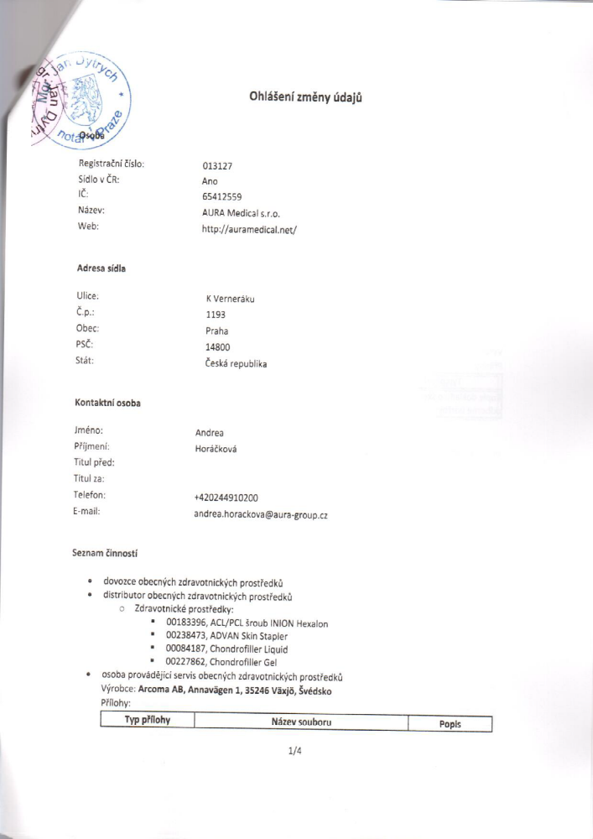

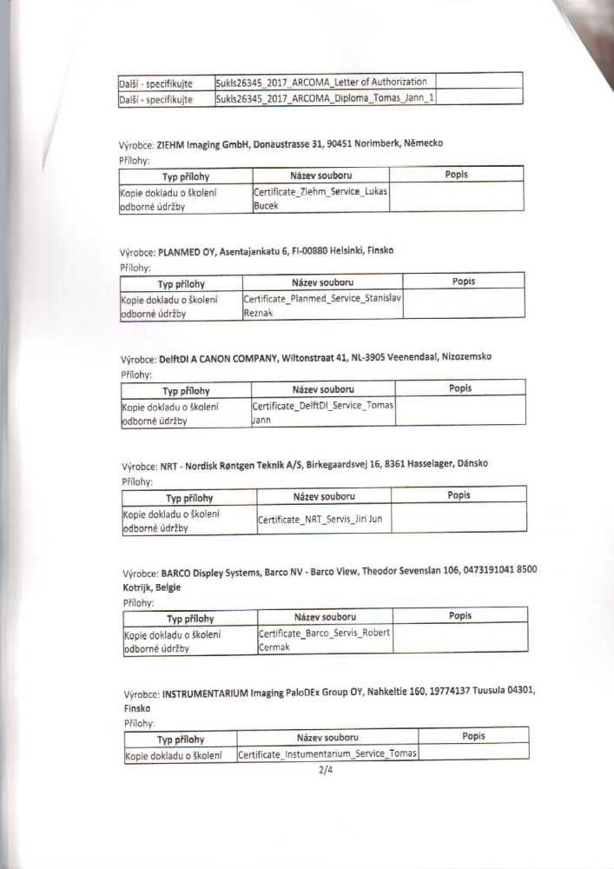

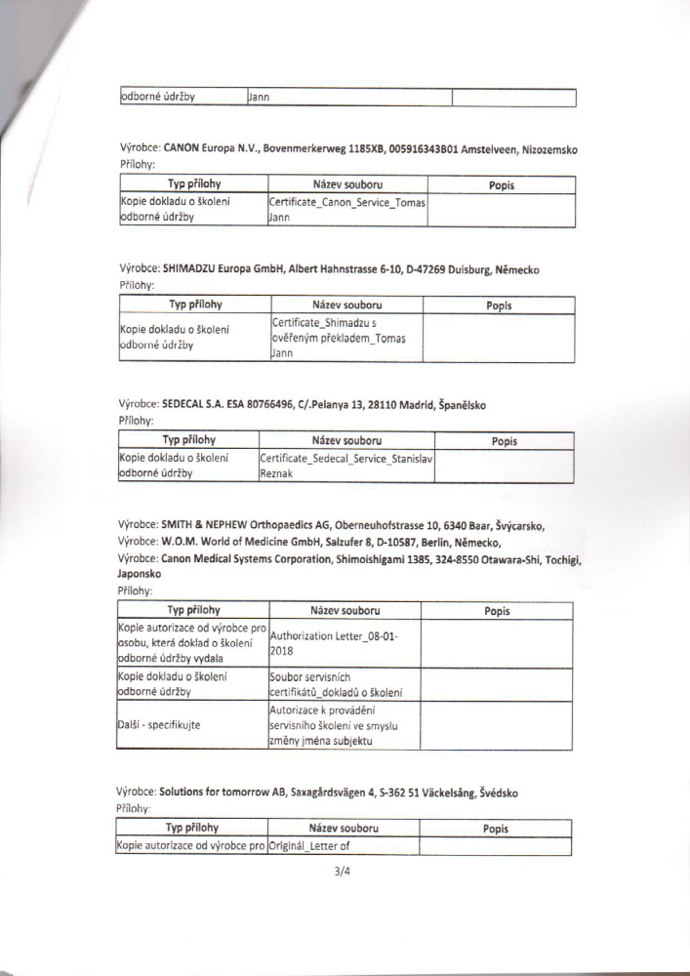



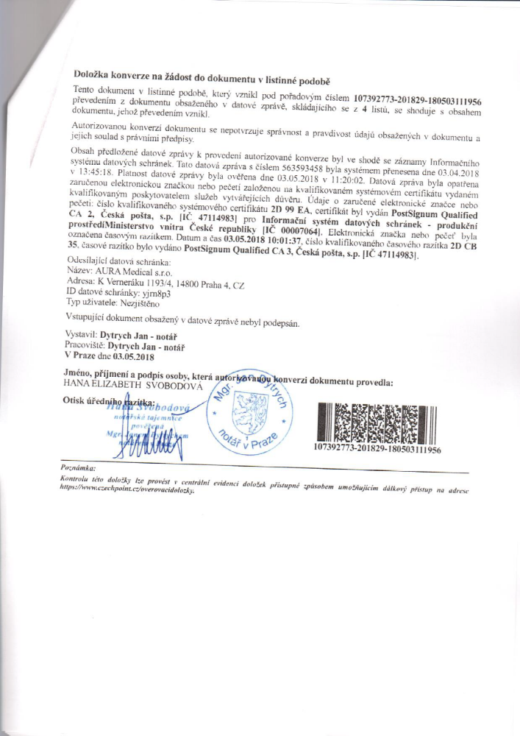

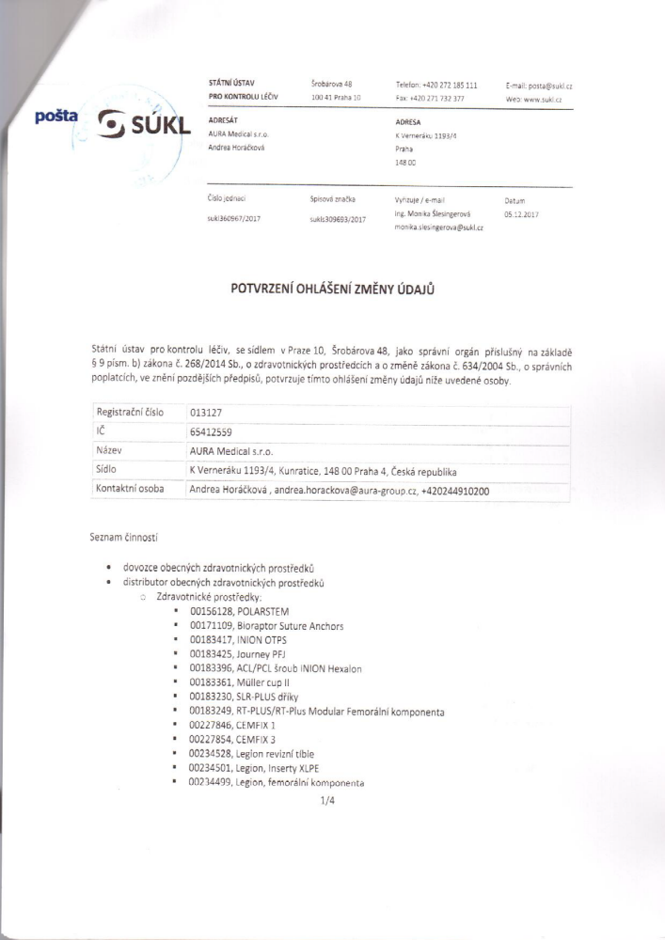

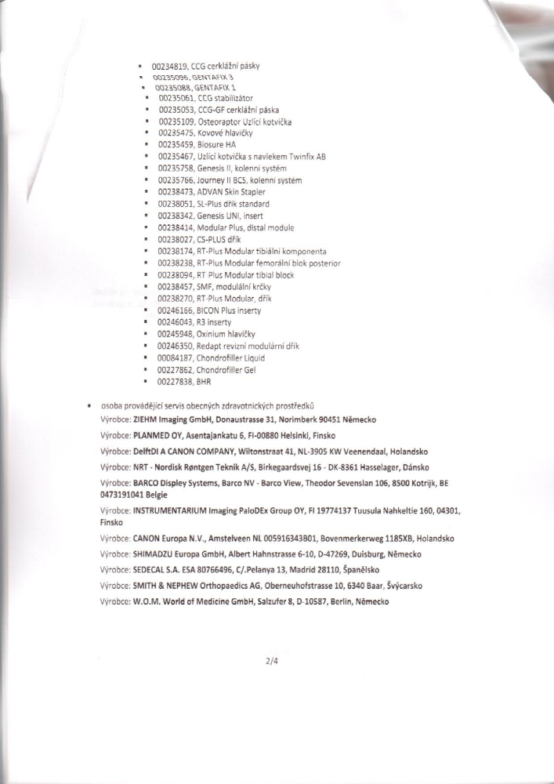

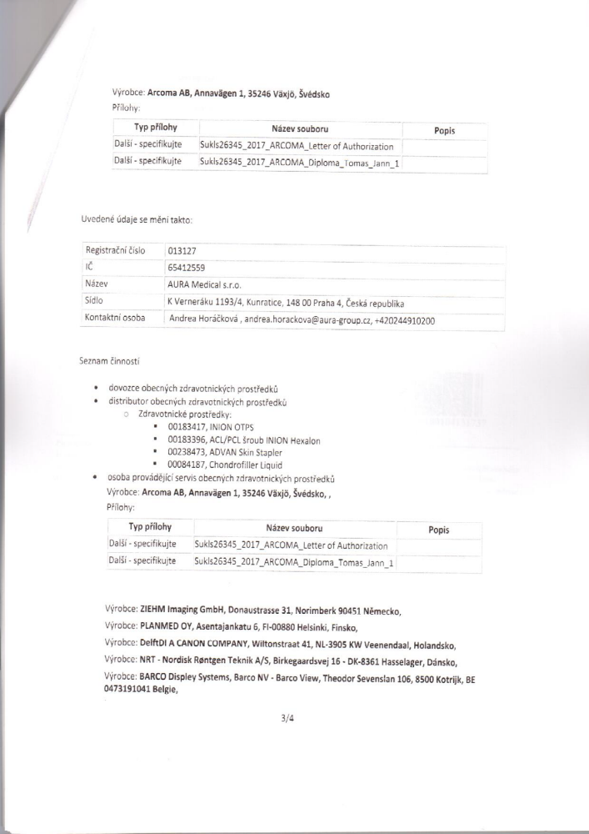

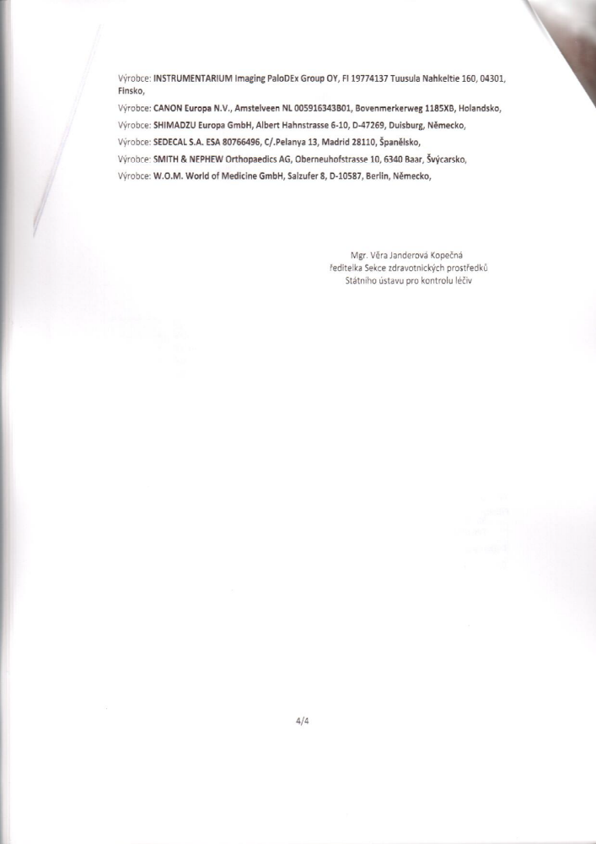

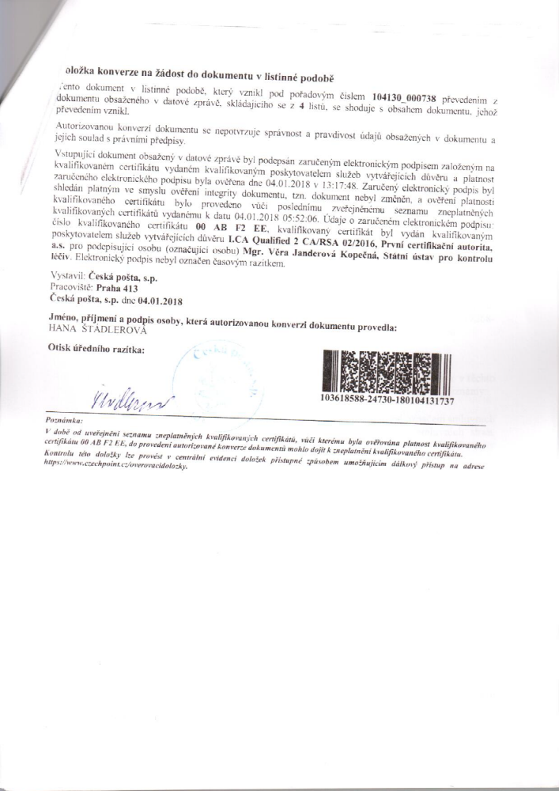

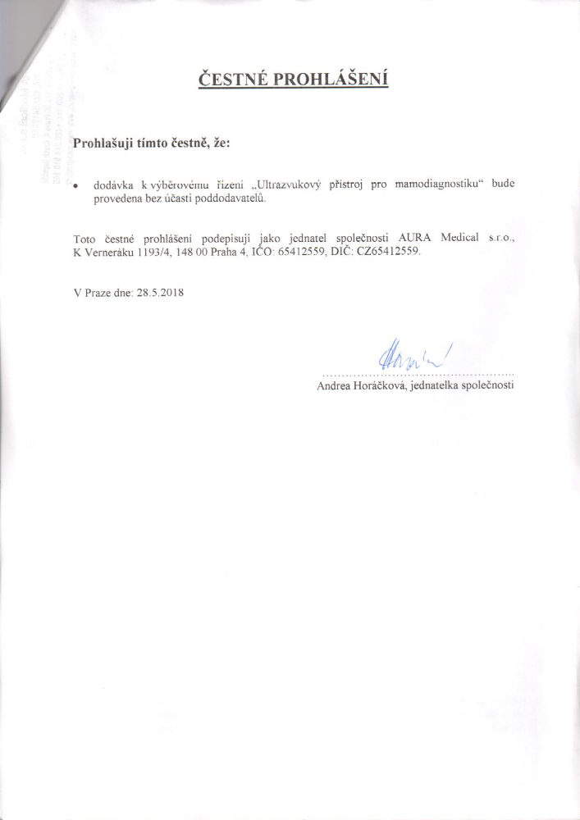

Účastník doplní dle podané nabídky.
Fakturace těchto úkonů probíhá vždy po jejich provedení, když vznikne tato potřeba.
Účastník příp. připojí jako další přílohu plnou moc, pokud smlouvu za prodávajícího podepisuje osoba na základě plné moci.
Tato příloha se shoduje s přílohou č. 9 ZD.

